Расширен список селян, которым положена прибавка к пенсии

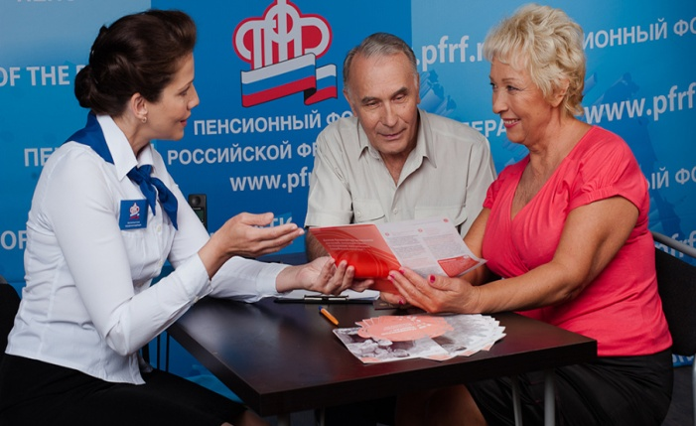
Перечень работ и производств для получения пенсионной надбавки к фиксированной выплате 25% согласно Постановления Правительства РФ от 25.06.2019 № 805, которое дает возможность получать надбавку к пенсии за работу в сельском хозяйстве некоторым категориям граждан, стал шире.
Сегодня 25% надбавку уже получают 1455 муслюмовцев, проживающих в сельской местности. Право на надбавку предоставляется неработающим пенсионерам, которые живут на селе и имеют не менее 30 лет стажа в сельском хозяйстве. При подсчете стажа учитывается работа в колхозах, совхозах и других сельскохозяйственных предприятиях и организациях при условии занятости в животноводстве, растениеводстве и рыбоводстве. Например, в качестве агрономов, трактористов, пчеловодов и др. – всего более 500 профессий.
Новая редакция Списка включает в себя ряд профессий растениеводства, животноводства, рыбоводства, которые ранее в Список не входили. Например, в некоторых позициях перечислены:
- лица, связанные с обслуживанием и ремонтом сельхозтехники и производственного оборудования;
- заведующие складскими помещениями, лица, связанные с охраной производственных объектов сельского хозяйства.
Кроме этого появились новые наименования профессий:
- индивидуальные предприниматели, осуществляющие деятельность в сельском хозяйстве;
- лаборант (агрохимической, семенной) лаборатории, производственной лаборатории (колхоза, совхоза, крестьянского (фермерского) хозяйства, сельскохозяйственного кооператива, артели и другой организации, основным видом деятельности которой является сельское хозяйство, а также структурного подразделения растениеводческого направления организации, основным видом деятельности которой не является сельское хозяйство);
- врач-эпизоотолог; заведующий ветеринарной лаборатории, ветстанцией; ветеринарный врач, ветеринарный фельдшер;
- диспетчер (колхоза, совхоза, крестьянского (фермерского) хозяйства, сельскохозяйственного кооператива, артели и другой организации, основным видом деятельности которой является сельское хозяйство.
Если пенсионер, работавший в сельском хозяйстве, располагает дополнительными документами, необходимыми для перерасчета, то он вправе представить их в орган ПФР по месту нахождения его выплатного дела. Если пенсионер обратится за перерасчетом по 31 декабря 2019 года, указанный перерасчет будет осуществлен с 1 января 2019 года.

